…………………………………………………………………………….  Pieczęć Wykonawcy | Załącznik nr 1 do SIWZ  Nr 17/PN/RO/2020

FORMULARZ OFERTOWY

Przedmiot postępowania | Świadczenie usług wynajmu i serwisu odzieży roboczej dla pracowników  PGK w Płońsku Sp. z o.o.
Zamawiający | Nazwa: Przedsiębiorstwo Gospodarki Komunalnej w Płońsku Sp. z o.o.  Adres: 09-100 Płońsk, ul. Mickiewicza 4  Regon: 130314574  NIP: 567-000-41-26  Tel. (23) 662-42-78  Fax (23) 662-42-78 wew. 61  e-mail pgk@pgk.plonsk.pl  www.pgk.plonsk.pl
Wykonawca | Nazwa:  Adres:  Województwo:  Regon:  NIP:  Tel.  Fax  e-mail  adres strony internetowej
Łączna cena brutto za świadczenie usług przez okres 36 miesięcy, w tym: | Zapis liczbowy: | Zapis słowny:
Koszt za serwis odzieży całorocznej | Zapis liczbowy: | Zapis słowny:
Koszt za wynajem szafek na odzież czystą i brudną | Zapis liczbowy: | Zapis słowny:
Średnia z 3 cen brutto za pranie 1 kg odzieży ocieplanej będącej własnością Zamawiającego | Zapis liczbowy: | Zapis słowny:
Termin dostawy odzieży przeznaczonej do serwisu i szafek na odzież czystą i brudną do siedziby Zamawiającego (należy podać w dniach od dnia podpisania umowy) | ………………. dni
Termin związania ofertą | 30 dni
Wykonawca oświadcza, że jest (zaznaczyć właściwe) | - mikroprzedsiębiorstwem*  - małym przedsiębiorstwem*  - średnim przedsiębiorstwem*  - żadnym z powyższych*
Termin płatności | Zgodnie z umową
Termin realizacji zamówienia | 36 miesięcy od dnia podpisania umowy
Ilość stron składających się na ofertę

Uwaga*
Mikroprzedsiębiorstwo: przedsiębiorstwo, które zatrudnia mniej niż 10 osób i którego roczny obrót lub roczna suma bilansowa nie przekracza 2 milionów EUR.
Małe przedsiębiorstwo: przedsiębiorstwo, które zatrudnia mniej niż 50 osób i którego roczny obrót lub roczna suma bilansowa nie przekracza 10 milionów EUR.
Średnie przedsiębiorstwo: przedsiębiorstwa, które nie są mikroprzedsiębiorstwami ani małymi przedsiębiorstwami i które zatrudniają mniej niż 250 osób i których roczny obrót nie przekracza 50 milionów EUR, lub roczna suma bilansowa nie przekracza 43 milionów EUR.

Oświadczam, że
- zapoznałem/am się z treścią specyfikacji istotnych warunków zamówienia wraz z załącznikami, w tym w szczególności z projektem umowy i akceptuję wszystkie warunki w nich zawarte,
- akceptuję warunki płatności określone przez Zamawiającego w projekcie umowy,
- uzyskałem/am wszelkie informacje niezbędne do prawidłowego przygotowania i złożenia niniejszej oferty,
- wadium przetargowe w postaci ........................ na kwotę 5 000,00 PLN (pięć tysiecy PLN) wniosłem/am w formie ………………………….. w dniu ...................,
- nr konta bankowego, na które należy zwrócić wadium przetargowe, jeśli zostało wpłacone w formie pieniężnej:................................................................
- wypełniłem/am obowiązki informacyjne przewidziane w art. 13 lub art. 14 RODO wobec osób fizycznych, od których dane osobowe bezpośrednio lub pośrednio pozyskałem/am w celu ubiegania się o niniejsze zamówienie publiczne,
- informacje i dokumenty zawarte na stronach od …. do ….. stanowią tajemnicę przedsiębiorstwa w rozumieniu przepisów o zwalczaniu nieuczciwej konkurencji i nie mogą być ujawniane pozostałym uczestnikom postępowania,
- uzasadnienie zastrzeżenia tajemnicy przedsiębiorstwa wskazujące wszystkie przesłanki określone w art. 11 ust. 2 ustawy o zwalczaniu nieuczciwej konkurencji,
……………………………………………………………………………………………………………...................
- zamówienie zamierzamy zrealizować sami*,
- zamówienie zamierzamy zrealizować przy udziale podwykonawców*(o ile są znani)

Zakres powierzonej części zamówienia | Firma podwykonawcy

*-niewłaściwe wykreślić

- Wszelką korespondencję w sprawie niniejszego postępowania należy kierować na adres:

Nazwa firmy/imię i nazwisko .................................................................
Adres .................................................................................................
Tel./fax/e-mail ....................................................................................
- Wyznaczam osoby do kontaktów z Zamawiającym
Tel. fax/ e-mail....................................................................................
Tel. fax/ e-mail....................................................................................

- Pełnomocnik w przypadku składania oferty wspólnej

Nazwisko, imię ......................................

Stanowisko .............................................

Telefon ....................................................

Zakres*
do reprezentowania w postępowaniu*,
do reprezentowania w postępowaniu i zawarcia umowy*,
do zawarcia umowy*.
*niewłaściwe skreślić
- Do oferty załączam następujące dokumenty i oświadczenia:
...................................................................................
...................................................................................

………………................... ………………………………........................
(miejscowość, data) (pieczęć i podpis osób uprawnionych)

…………………………………………………………………………….  Pieczęć Wykonawcy | Załącznik nr 3a do SIWZ  Nr 17/PN/RO/2020

OŚWIADCZENIE WYKONAWCY
składane na podstawie art. 25a ust. 1 ustawy Prawo zamówień publicznych
dotyczące przesłanek wykluczenia z postępowania

Ja niżej podpisany (imię, nazwisko, stanowisko/podstawa do reprezentacji)
.........................................................................................................................................................................................................................................................................................................................................................................
działając w imieniu i na rzecz (nazwa/firma, adres Wykonawcy, w zależności od podmiotu NIP/PESEL, KRS/CEiDG)
.........................................................................................................................................................................................................................................................................................................................................................................
na potrzeby postępowania o udzielenie zamówienia publicznego prowadzonego w trybie przetargu nieograniczonego pn. Świadczenie usług wynajmu i serwisu odzieży roboczej dla pracowników PGK w Płońsku Sp. z o.o., oświadczam, co następuje:
Oświadczenia dotyczące Wykonawcy:
Oświadczam, że nie podlegam wykluczeniu z postępowania na podstawie art. 24 ust. 1 pkt 12-23 ustawy PZP.

………………................... ………………………………........................
(miejscowość, data) (pieczęć i podpis osób uprawnionych)

Oświadczam, że zachodzą w stosunku do mnie podstawy wykluczenia z postępowania na podstawie art. …………. ustawy PZP (podać mającą zastosowanie podstawę wykluczenia spośród wymienionych w art. 24 ust. 1 pkt 13-14, 16-20 lub art. 24 ust. 5 ustawy Pzp). Jednocześnie oświadczam, że w związku z wyżej wymienioną okolicznością, na podstawie art. 24 ust. 8 uPZP podjąłem następujące środki naprawcze …………………………………………………………………………………………………
…………………………………………………………………………………………………………..................

………………................... ………………………………........................
(miejscowość, data) (pieczęć i podpis osób uprawnionych)

Oświadczenie dotyczące podmiotu, na którego zasoby powołuje się Wykonawca (jeśli dotyczy).
Oświadczam, że w stosunku do następującego/ych podmiotu/ów, na którego/ych zasoby powołuję się w niniejszym postępowaniu, tj. …………………………………………………………………………………………………..(podać pełną nazwę/firmę, adres, a także w zależności od podmiotu NIP/PESEL, KRS/CEiDG)
nie zachodzą podstawy wykluczenia z postępowania o udzielenie zamówienia.

………………................... ………………………………........................
(miejscowość, data) (pieczęć i podpis osób uprawnionych)

Oświadczenie dotyczące Podwykonawcy niebędącego podmiotem, na którego zasoby powołuje się Wykonawca.
Uwaga: zastosować tylko wtedy, gdy Zamawiający przewidział możliwość, o której mowa w art. 25a ust. 5 pkt 2 ustawy Pzp)

Oświadczam, że w stosunku do następującego/ych podmiotu/ów, będącego/ych Podwykonawcą/ami ………………………………………………………………………………………………………………………..(podać pełną nazwę/firmę, adres, a także w zależności od podmiotu NIP/PESEL, KRS/CEiDG)…………………………………………………………………………………………………………………………………………………………………………………………………………………………………………………………………………………………………………
nie zachodzą podstawy wykluczenia z postępowania o udzielenie zamówienia.

………………................... ………………………………........................
(miejscowość, data) (pieczęć i podpis osób uprawnionych)

Oświadczenie dotyczące podanych informacji.
Oświadczam, że wszystkie informacje podane w powyższych oświadczeniach są aktualne i zgodne z prawdą oraz zostały przedstawione z pełną świadomością konsekwencji wprowadzenia Zamawiającego w błąd przy przedstawianiu informacji.

………………................... ………………………………........................
(miejscowość, data) (pieczęć i podpis osób uprawnionych)

…………………………………………………………………………….  Pieczęć Wykonawcy | Załącznik nr 3b do SIWZ  Nr 17/PN/RO/2020

OŚWIADCZENIE WYKONAWCY
składane na podstawie art. 25a ust. 1 ustawy Prawo zamówień publicznych
dotyczące spełniania warunków udziału w postępowaniu

Ja niżej podpisany (imię, nazwisko, stanowisko/podstawa do reprezentacji)
.........................................................................................................................................................................................................................................................................................................................................................................................................................
działając w imieniu i na rzecz (nazwa/firma, adres Wykonawcy, w zależności od podmiotu NIP/PESEL, KRS/CEiDG)
.........................................................................................................................................................................................................................................................................................................................................................................................................................
na potrzeby postępowania o udzielenie zamówienia publicznego prowadzonego w trybie przetargu nieograniczonego pn. Świadczenie usług wynajmu i serwisu odzieży roboczej dla pracowników
PGK w Płońsku Sp. z o.o., oświadczam, co następuje:

Informacja dotycząca Wykonawcy:
Oświadczam, że spełniam warunki udziału w postępowaniu określone przez Zamawiającego w specyfikacji istotnych warunków zamówienia.

………………................... ………………………………........................
(miejscowość, data) (pieczęć i podpis osób uprawnionych)

Informacja w związku z poleganiem na zasobach innych podmiotów (jeśli dotyczy).
Oświadczam, że w celu wykazania spełniania warunków udziału w postępowaniu, określonych przez Zamawiającego w specyfikacji istotnych warunków zamówienia, polegam na zasobach następującego/ych podmiotu/ów
…………………………………………………………………………………………………………………………………………………………………
(podać pełną nazwę/firmę, adres a także w zależności od podmiotu NIP/PESEL, KRS/CEiDG) w następującym zakresie …………………………………………………………………………………………………………………………..
(określić odpowiedni zakres dla wskazanego podmiotu)

………………................... ………………………………........................
(miejscowość, data) (pieczęć i podpis osób uprawnionych)

Oświadczenie dotyczące podanych informacji.
Oświadczam, że wszystkie informacje podane w powyższych oświadczeniach są aktualne i zgodne z prawdą oraz zostały przedstawione z pełną świadomością konsekwencji wprowadzenia Zamawiającego w błąd przy przedstawianiu informacji.

………………................... ………………………………........................
(miejscowość, data) (pieczęć i podpis osób uprawnionych)

…………………………………………………………………………….  Pieczęć Wykonawcy | Załącznik nr 4 do SIWZ  Nr 17/PN/RO/2020

WYKAZ USŁUG ZREALIZOWANYCH W OKRESIE OSTATNICH 3 LAT

l.p. | Zamawiający  (nazwa i adres) | Przedmiot zamówienia | Termin  realizacji | Wartość  zrealizowanych  usług brutto  -zł- | Podmiot, który zrealizował zamówienie

………………................... ………………………………........................
(miejscowość, data) (pieczęć i podpis osób uprawnionych)

………………………………………………………………………….  Pieczęć Wykonawcy | Załącznik nr 5a do SIWZ  Nr 17/PN/RO/2020

WYKAZ POTENCJAŁU TECHNICZNEGO NIEZBĘDNEGO DO REALIZACJI ZAMÓWIENIA

Lp. | Dokładna nazwa i adres zakładu pralniczego, w którym realizowane będą usługi prania odzieży | Podstawa dysponowania
 |  | Zasób własny / zasób podmiotu trzeciego

………………................... ………………………………........................
(miejscowość, data) (pieczęć i podpis osób uprawnionych)

…………………………………………………………………………  Pieczęć Wykonawcy | Załącznik nr 5b do SIWZ  Nr 17/PN/RO/2020

WYKAZ POTENCJAŁU TECHNICZNEGO NIEZBĘDNEGO DO REALIZACJI ZAMÓWIENIA

Lp. | Wykaz pojazdów do transportu odzieży czystej/brudnej | Podstawa dysponowania
 |  | Zasób własny / zasób podmiotu trzeciego

………………................... ………………………………........................
(miejscowość, data) (pieczęć i podpis osób uprawnionych)

…………………………………………………………………………….  Pieczęć Wykonawcy | Załącznik nr 6 do SIWZ  Nr 17/PN/RO/2020

OŚWIADCZENIE W SPRAWIE PRZYNALEŻNOŚCI /BĄDŹ BRAKU PRZYNALEŻNOŚCI DO GRUPY KAPITAŁOWEJ
zgodnie z art. 24 ust. 1 pkt 23 uPZP
Ja niżej podpisany (imię, nazwisko, stanowisko/podstawa do reprezentacji)
.........................................................................................................................................................................................................................................................................................................................................................................
działając w imieniu i na rzecz (nazwa/firma, adres Wykonawcy, w zależności od podmiotu NIP/PESEL, KRS/CEiDG)
.........................................................................................................................................................................................................................................................................................................................................................................
ubiegając się o udzielenie zamówienia publicznego prowadzonego w trybie przetargu nieograniczonego pn. Świadczenie usług wynajmu i serwisu odzieży roboczej dla pracowników PGK w Płońsku Sp. z o.o., oświadczamy że:

- nie należymy do grupy kapitałowej* w rozumieniu ustawy z dnia 16 lutego 2007 roku o ochronie konkurencji i konsumentów (Dz. U. z 2015 roku, poz. 184, 1618 i 1634)
- należymy do grupy kapitałowej* w rozumieniu ustawy z dnia 16 lutego 2007 roku o ochronie konkurencji i konsumentów (Dz. U. z 2015 roku, poz. 184, 1618 i 1634), w skład której wchodzą następujące podmioty:
..............................................................................................................................................................................................................................................................................................................................................

*niewłaściwe skreślić
Wykonawca w terminie 3 dni od dnia zamieszczenia na stronie internetowej informacji, o której mowa w art. 86 ust. 5 uPZP (informacja z otwarcia ofert) przekazuje Zamawiającemu oświadczenie o przynależności lub braku przynależności do tej samej grupy kapitałowej, o której mowa w art. 24 ust. 1 pkt 23. Wraz ze złożeniem oświadczenia, Wykonawca może przedstawić dowody, że powiązania z innym Wykonawcą nie prowadza do zakłócenia konkurencji w postępowaniu o udzielenie zamówienia publicznego (art. 24 ust. 11 uPZP).

………………................... ………………………………........................
(miejscowość, data) (pieczęć i podpis osób uprawnionych)

Uwaga:
W przypadku Wykonawców wspólnie ubiegających się o udzielenie zamówienia niniejsze oświadczenie składa każdy z Wykonawców.

Umowa (projekt) | Załącznik nr 8 do SIWZ  Nr 17/PN/RO/2020

UMOWA

w sprawie 17/PN/RO/2020 – zawarta w Płońsku, dnia .............. roku pomiędzy:

Przedsiębiorstwem Gospodarki Komunalnej w Płońsku Spółka z ograniczoną odpowiedzialnością z siedzibą w Płońsku, ul. Mickiewicza 4, 09-100 Płońsk, wpisanym do rejestru przedsiębiorców KRS prowadzonego przez Sąd Rejonowy dla Łodzi – Śródmieścia w Łodzi, XX Wydział Gospodarczy Krajowego Rejestru Sądowego pod numerem KRS 0000088095, o nr NIP 567-000-41-26, posiadającym kapitał zakładowy w wysokości 34 548 500,00 zł, w imieniu i na rzecz którego działa:
mgr inż. Dariusz Matuszewski - Prezes Zarządu
zwanym w dalszej treści umowy „Zamawiającym”
a
.................................................................................................................

.................................................................................................................
które reprezentuje:

.................................................................................................................

.................................................................................................................

zwanym w dalszej treści umowy „Wykonawcą”

Niniejszą umowę zawarto w wyniku przeprowadzonego postępowania o zamówienie publiczne w trybie przetargu nieograniczonego z zastosowaniem ustawy z 29 stycznia 2004 roku Prawo zamówień publicznych (t. j. Dz. U. z 2019 roku, poz. 1843 ze zmianami), zgodnie ze specyfikacją istotnych warunków zamówienia oraz złożoną ofertą.

§ 1
- Przedmiotem umowy jest świadczenie usług wynajmu i serwisu odzieży roboczej dla pracowników PGK w Płońsku Sp. z o.o.
- Wykonawca w ramach umowy zobowiązany jest do:
1) Dokonania dokładnych, indywidualnych pomiarów pracowników w siedzibie Zamawiającego, po wcześniejszym ustaleniu terminów. Wymiarami kontrolnymi dla odzieży roboczej są: wzrost, obwód klatki piersiowej, obwód pasa i długość rękawa i nogawek. Uszycia i dostarczenia odzieży, szczegółowo opisanej w ust. 5.8. siwz w terminie nie dłuższym niż 42 dni od dnia podpisania umowy do siedziby Zamawiającego.
2) Dostarczenia w terminie nie dłuższym niż 42 dni od dnia podpisania umowy szafek na ubrania czyste i brudne w miejsca wskazane przez Zamawiającego.
Ilość szafek wrzutowych musi umożliwiać zbiorcze przechowywanie odzieży brudnej.
3) Regularnego cotygodniowego prania, czyszczenia, odpylania i dezynfekcji odzieży roboczej według harmonogramu ustalonego przez Zamawiającego i Wykonawcę.
4) Regularnego, cotygodniowego odbierania brudnej odzieży z szafek wrzutowych umieszczonych w wyznaczonych miejscach, w ustalonym dniu tygodnia własnym transportem.
5) Regularnego, cotygodniowego dostarczania własnym transportem czystej odzieży w ustalonym, stałym dniu tygodnia oraz umieszczania jej w imiennych, zamykanych szafkach na odzież czystą.
6) Dokonywania regularnych napraw i przeróbek krawieckich, niezbędnych do utrzymania odzieży w dobrym stanie użytkowym i estetycznym.
(Dotyczy wyłącznie odzieży rentalowej. Odzież ocieplana, będąca własnością Zamawiającego, naprawiana będzie przez użytkownika).
7) Niezwłocznej dostawy, w terminie nie dłuższym niż 14 dni kompletów zamiennych odzieży w razie naturalnego zużycia, zagubienia lub zniszczenia oraz dostawy kompletów odzieży dla pracowników nowoprzyjętych, po uprzednim dokonaniu niezbędnych pomiarów.
8) Podwójnego oznakowania odzieży poprzez umieszczenie na odzieży trwałego identyfikatora, zawierającego czytelne, poniżej wymienione informacje oraz chip elektroniczny, umożliwiający rejestrację obiegu odzieży oraz odtworzenie danych użytkownika w przypadku uszkodzenia lub nieczytelności identyfikatora z nadrukiem.
Identyfikator na tkaninie powinien zawierać, co najmniej następujące informacje:
- imię i nazwisko użytkownika,
- nazwę firmy,
- datę dostarczenia odzieży,
- miejsce dostarczenia odzieży,
- numer kompletu odzieży,
- numer przydzielonej szafki na odzież czystą.
Zamawiający nie wprowadza żadnych ograniczeń dotyczących producenta tkanin. Ubrania powinny spełniać druga klasę widoczności zgodnie z normą PN-EN ISO 20471:2013.
9) Trwałego oznakowania wskazanej odzieży logo Zamawiającego.
10) Oznaczenia odzieży oryginalna etykietą informującą o producencie zastosowanej tkaniny i producencie taśm odblaskowych.
11) Przestrzegania przepisów dotyczących ochrony danych osobowych i przetwarzania powierzonych danych wyłącznie w celu i zakresie niezbędnym do realizacji zamówienia. (Umowa powierzenia zostanie podpisana równolegle z niniejszą umową).
- Informacje dodatkowe dotyczące przedmiotu zamówienia.
- Odzież musi być wykonana z tkanin najwyższej jakości, odpornych na pranie przemysłowe.
- Materiały powinny posiadać certyfikat, że nie zawierają substancji szkodliwych – certyfikat Oeko Tex. Do pierwszej dostawy odzieży, Wykonawca dostarczy Zamawiającemu certyfikaty zgodności na tkaniny oraz na taśmy odblaskowe.
- Wykonawca zapewnia wysoką jakość odzieży, uszytej z zastosowaniem nici rdzeniowych i podwójnych szwów,
- Dodatki krawieckie, czyli guziki, klamry, gumy, napy, rzepy, nici rdzeniowe o grubości minimum 80, powinny być odporne na działanie środków chemicznych i temperatury używanej w procesach technologicznych,
- Kieszenie i inne elementy narażone na rozerwania lub wyrwanie winny być szczególnie wzmocnione, np. wielokrotnie przeszyte,
- Mocowanie guzików i wykonanie dziurek należy wykonać na dwóch warstwach materiału,
- Minimalna kurczliwość tkanin,
- Tkaniny nie mogą tracić koloru podczas całego okresu użytkowania.
- W zakresie wymagań, norm, charakterystyki i stosowania środków ochrony indywidualnej obowiązują przepisy rozporządzenia Parlamentu Europejskiego i Rady (UE) 2016/425 z dnia 9 marca 2016 r. w sprawie środków ochrony indywidualnej oraz uchylenia dyrektywy Rady 89/686/EWG.
- W zakresie nadzorowania prawidłowego wykonania usługi, Wykonawca zobowiązany jest do:
- Prowadzenia systemu kontroli obiegu odzieży.
- Generowania elektronicznej informacji o obiegu odzieży i dostarczanie jej w formie pisemnej wraz z fakturą.
- Opracowywania raportów zgodnie z zaleceniami i potrzebami Zamawiającego.
- Sprawowania stałej opieki nad prawidłową realizacją umowy przez wyznaczonego przedstawiciela Wykonawcy.
- Na podstawie art. 29 ust. 3a uPZP, Zamawiający wymaga, aby Wykonawca do realizacji zamówienia zatrudniał na podstawie umowy o pracę, przez cały okres trwania umowy co najmniej:
- Pięć (5) osób wykonujących czynności polegające na praniu, dezynfekcji i naprawianiu odzieży roboczej.
- Dwie (2) osoby wykonujące czynności odbierania, transportu i dostarczania odzieży roboczej.
- Jedną (1) osobę odpowiedzialną za bezpośredni kontakt z przedstawicielem Zamawiającego, w zakresie obiegu odzieży, reklamacji, dodatkowych zamówień, etc.
7. W trakcie realizacji zamówienia, Zamawiający uprawniony jest do wykonywania czynności kontrolnych wobec Wykonawcy, odnośnie spełniania przez Wykonawcę lub Podwykonawcę wymogu zatrudnienia na podstawie umowy o pracę osób wykonujących wskazane w ust. 6. czynności. Zamawiający uprawniony jest w szczególności do żądania od Wykonawcy lub Podwykonawcy przedłożenia w wyznaczonym terminie, nie krótszym niż 7 dni:
- Oświadczenia Wykonawcy lub Podwykonawcy o zatrudnieniu na podstawie umowy o pracę osób wykonujących wskazane w ust. 6 czynności. Oświadczenie to powinno zawierać w szczególności dokładne określenie podmiotu składającego oświadczenie, datę złożenia oświadczenia, wskazanie, że objęte wezwaniem czynności wykonują osoby zatrudnione na podstawie umowy o pracę i wymiaru etatu.
- Poświadczoną za zgodność z oryginałem odpowiednio przez Wykonawcę lub Podwykonawcę kopię umów o pracę osób wykonujących wskazane w ust. 6 czynności wraz z dokumentem regulującym ich zakres obowiązków, jeżeli został sporządzony. Dokumenty te powinny zostać zanonimizowane w sposób zapewniający ochronę danych osobowych pracowników, zgodnie z przepisami ustawy z dnia 10 maja 2018 roku o ochronie danych osobowych (tj. w szczególności bez imion, nazwisk, adresów, nr PESEL). Informacje takie jak: data zawarcia umowy, rodzaj umowy o pracę i wymiar etatu powinny być możliwe do zidentyfikowania.
- Zaświadczenia właściwego oddziału ZUS, potwierdzającego opłacanie przez Wykonawcę lub Podwykonawcę składek na ubezpieczenie społeczne i zdrowotne z tytułu zatrudnienia osób wykonujących wskazane w ust. 6 czynności na podstawie umów o pracę.
- Poświadczoną za zgodność z oryginałem odpowiednio przez Wykonawcę lub Podwykonawcę kopię dowodu potwierdzającego zgłoszenie pracownika przez pracodawcę do ubezpieczeń społecznych i zdrowotnych, zanonimizowaną w sposób zapewniający ochronę danych osobowych pracowników, zgodnie z przepisami ustawy z dnia 10 maja 2018 roku o ochronie danych osobowych.
- W przypadku niespełnienia przez Wykonawcę lub Podwykonawcę wymogu zatrudnienia na podstawie umowy o pracę osób zgodnie z ust. 6 lub w razie nie przedłożenia przez Wykonawcę lub Podwykonawcę w wyznaczonym terminie oświadczeń lub dokumentów określonych w ust. 7 Zamawiający może żądać zapłaty kary umownej w wysokości 2 000,00 PLN (dwa tysiące PLN) za każdy stwierdzony przypadek oraz ma prawo wypowiedzenia umowy ze skutkiem natychmiastowym, po uprzednim pisemnym wezwaniu Wykonawcy do zaprzestania naruszeń.

§ 2
- Wykonawca zobowiązuje się realizować umowę z należytą starannością, ponosząc odpowiedzialność za kompetentne, rzetelne i terminowe wykonywanie usług.
- W przypadku awarii maszyn pralniczych lub innych zdarzeń losowych uniemożliwiających wykonanie usługi, Wykonawca zobowiązany jest do poinformowania Zamawiającego o tym fakcie i zabezpieczenia ciągłości wykonywania usługi w innej pralni na własny koszt, z zachowaniem wymagań określonych w niniejszej umowie.
- Odbiór brudnego asortymentu do prania i dostawy czystego, będą każdorazowo potwierdzane protokołem zdawczo – odbiorczym, podpisanym przez upoważnionych przedstawicieli Zamawiającego i Wykonawcy.
- W przypadku stwierdzenia w trakcie odbioru asortymentu czystego braków ilościowych lub jakościowych, Zamawiający odnotuje ten fakt w protokole zdawczo – odbiorczym, stanowiącym podstawę do złożenia reklamacji.
- W przypadku stwierdzenia przez Zamawiającego wad ilościowych lub jakościowych dostarczonego asortymentu, Zamawiający niezwłocznie zgłosi Wykonawcy reklamację na nr fax ………………………. lub adres poczty elektronicznej …………………………………………………………….
- Braki ilościowe Wykonawca ma obowiązek uzupełnić a wady jakościowe usunąć niezwłocznie, nie później niż w terminie 24 godzin od chwili zgłoszenia reklamacji.
- Zamawiający zobowiązuje się do korzystania z przedmiotu umowy w sposób zgodny z jego przeznaczeniem i zapewniający jego zużycie jedynie w stopniu wynikającym z prawidłowego używania. Przedmiot najmu winien być przechowywany w sposób zgodny z jego właściwościami. Zamawiający zobowiązuje się do utrzymania czystości w wynajmowanych szafkach.
- Zamawiający nie może dokonywać jakichkolwiek napraw, przeróbek odzieży roboczej we własnym zakresie.
- Zamawiający nie może podnajmować ani użyczać przedmiotu umowy bez zgody Wykonawcy.
- Po zakończeniu umowy zamortyzowana w pełni odzież robocza oddana Zamawiającemu do używania w ramach rentalu zostanie wykupiona przez Zamawiającego za 1% wartości odtworzeniowej, podanej przez Wykonawcę na załączniku nr 1a do umowy.
- Jeżeli w czasie trwania najmu część odzieży ulegnie zniszczeniu bądź zagubieniu z winy umyślnej Zamawiającego, z wyjątkiem zużycia wynikającego z prawidłowego jej używania, Zamawiający jest obowiązany do zwrotu Wykonawcy równowartości zniszczonej lub zagubionej odzieży w wysokości równej wartości odtworzenia odzieży, określonej w załączniku nr 1a do umowy, pomniejszonej o okres jej używania (tj. o 1/156 tej wartości tygodniowo) powiększonej o podatek VAT. Stwierdzając zniszczenie lub zagubienie odzieży Wykonawca każdorazowo poinformuje o tym Zamawiającego na dowodzie kolejnej dostawy.
- Wykonawca zapewni utylizację zniszczonej odzieży na własny koszt.
- Jeżeli w trakcie trwania umowy szafki ulegną uszkodzeniu z winy umyślnej Zamawiającego w stopniu uniemożliwiającym ich naprawę, Zamawiający zwróci Wykonawcy koszty zniszczonych szafek równe wartości nowych szafek, określonych w załączniku nr 1a do umowy, pomniejszone o okres ich używania (tj. o 1/156 tej wartości tygodniowo) powiększone o podatek VAT, w terminie 14 dni od daty wystawienia faktury przez Wykonawcę.
- Z chwilą zakończenia umowy Zamawiający zobowiązany jest w terminie nie dłuższym niż 30 dni od jej zakończenia do wykupienia odzieży roboczej nie w pełni zamortyzowanej za jej wartość odtworzeniową określoną w załączniku nr 1a do umowy, pomniejszoną o amortyzację odzieży używanej tj. 1/156 tej wartości tygodniowo.

§ 3
- Wynagrodzenie za serwis i pranie odzieży całorocznej wraz z wynajmem szafek na odzież czystą i brudną będzie każdorazowo określana na podstawie załącznika nr 1a do umowy, w zależności od ilości zatrudnionych pracowników. Faktury za wyżej określone usługi będą wystawiane w cyklach miesięcznych. Termin płatności określa się na 21 dni od dnia otrzymania faktury.
- Wynagrodzenie za pranie odzieży ocieplanej będącej własnością Zamawiającego, określane będzie każdorazowo na podstawie załącznika nr 1b, w zależności od wagi pranej odzieży w cyklach miesięcznych. Termin płatności określa się na 21 dni od dnia otrzymania faktury.
- Wynagrodzenie Wykonawcy zawiera wszystkie koszty niezbędne do realizacji umowy, w tym serwis i pranie odzieży, wynajem szafek na odzież czystą i brudną, transport odzieży czystej i brudnej, etc.
- Wykonawca gwarantuje niezmienność cen przez cały okres obowiązywania umowy, za wyjątkiem określonym w ust. 5 niniejszego paragrafu.
- Wynagrodzenie Wykonawcy należne z tytułu realizacji umowy i cena jednostkowa, o której
mowa w formularzu cenowym mogą ulec zmianie o poniesione przez Wykonawcę koszty:
- związane ze zmianą stawki podatku od towarów i usług,
- związane ze wzrostem wysokości minimalnego wynagrodzenia za pracę albo wysokość minimalnej stawki godzinowej, ustalonych na podstawie przepisów ustawy z dnia 10 października 2002 r. o minimalnym wynagrodzeniu za pracę,
- związane ze zmianą zasad podlegania ubezpieczeniom społecznym lub ubezpieczeniu zdrowotnemu lub wysokości stawki składki na ubezpieczenia społeczne lub zdrowotne pracowników wykonawcy,
- związane ze zmianą zasad gromadzenia i wysokości wpłat do pracowniczych planów
kapitałowych, o których mowa w ustawie z dnia 4 października 2018 r. o pracowniczych planach kapitałowych, jeżeli zmiany te będą miały wpływ na koszty wykonania Umowy przez Wykonawcę.
- Ciężar udowodnienia kwoty rzeczywiście poniesionych kosztów i ich wpływu na wynagrodzenie Wykonawcy należne z tytułu wykonania umowy (ceny jednostkowe, o których mowa w formularzu cenowym) w całości spoczywa na stronie, która się na nie powołuje.
- W celu zmiany wynagrodzenia, każda ze stron umowy, w terminie 30 dni od dnia wejścia w życie przepisów dokonujących tych zmian, może zwrócić się do drugiej strony z wnioskiem w sprawie odpowiedniej zmiany wynagrodzenia o kwotę kosztu poniesionego przez Wykonawcę, a w przypadku stawki podatku VAT od daty jego zmiany. Do wniosku należy dołączyć szczegółowy opis i wyliczenie wpływu zmian na wynagrodzenie Wykonawcy (ceny jednostkowe, o których mowa w formularzu cenowym) wraz ze wskazaniem terminu ich zaistnienia.
Zamawiający zastrzega sobie prawo do żądania od Wykonawcy dodatkowych wyjaśnień
odnośnie wyliczonych kosztów oraz weryfikacji wyliczeń dokonanych przez Wykonawcę
we własnym zakresie.

§ 4
- Umowa zostaje zawarta na okres 36 miesięcy, tzn. od …………….. do …………………
- Umowa może zostać rozwiązana:
- przez każdą ze stron z obowiązującym 60 dniowym okresem wypowiedzenia, rozpoczynającym swój bieg z dniem otrzymania pisma wypowiadającego umowę przez drugą stronę,
- przed upływem terminu, na jaki została zawarta umowa, w trybie natychmiastowym przez każdą ze stron, w przypadku nie wywiązania się przez drugą stronę z istotnych postanowień umowy,
- w każdym czasie na zgodny wniosek obu stron.
- Zamawiający może odstąpić od umowy w terminie 30 dni od powzięcia wiadomości o wystąpieniu istotnej zmiany okoliczności powodującej, że wykonanie umowy nie leży w interesie publicznym, czego nie można było przewidzieć w chwili zawarcia umowy. W takim przypadku Wykonawcy przysługuje wynagrodzenie należne z tytułu wykonania udokumentowanej części umowy.
- Stronom przysługuje prawo odstąpienia od umowy również w następujących sytuacjach:
1) Zamawiającemu przysługuje prawo odstąpienia od umowy, gdy:
- zostanie ogłoszona upadłość lub rozwiązanie firmy Wykonawcy,
- zostanie wydany nakaz zajęcia majątku Wykonawcy.
2) Wykonawcy przysługuje prawo odstąpienia od umowy, jeżeli:
- Zamawiający nie wywiązuje się z obowiązku zapłaty faktury w terminie dwóch miesięcy od upływu terminu zapłaty faktur określonego w niniejszej umowie,
- Zamawiający nie przystąpi do odbioru, bądź odmawia odbioru pełnowartościowego przedmiotu umowy,
- Zamawiający zawiadomi Wykonawcę, iż wobec zaistnienia uprzednio nieprzewidzianych okoliczności nie będzie mógł spełnić swoich zobowiązań umownych wobec Wykonawcy.
- Odstąpienie od umowy powinno nastąpić w formie pisemnej, pod rygorem nieważności takiego oświadczenia i powinno zawierać uzasadnienie.

§ 5
- Niezależnie od rękojmi Wykonawca udziela Zamawiającemu gwarancji na oferowany
przedmiot umowy w wymiarze 24 miesięcy, liczonej od dnia dostarczenia przedmiotu
zamówienia.
- Zamawiający, w przypadku stwierdzenia wad jakościowych (również ukrytych) otrzymanego
przedmiotu zamówienia w okresie gwarancji, postawi go do dyspozycji Wykonawcy
w siedzibie Zamawiającego, powiadamiając niezwłocznie (pisemnie lub za pośrednictwem
poczty elektronicznej) o stwierdzonych brakach lub wadach, oraz potwierdzi to protokołem
podpisanym jednostronnie przez koordynatora realizacji umowy ze strony Zamawiającego.
- Jeżeli Wykonawca w terminie 5 dni roboczych od przekazania protokołu, o którym mowa
w ust 2, nie dostarczy partii towaru bez wad, Zamawiający będzie mógł zakupić w miejsce
towaru wadliwego towar u innego dostawcy, a wszelkie koszty zakupu towaru u innego
dostawcy pokryje Wykonawca.
- Wykonawca, w ramach wynagrodzenia zobowiązuje się dokonywać napraw w okresie gwarancji lub wymienić przedmiot umowy na wolny od wad w przypadku wystąpienia uszkodzeń powstałych na skutek niewłaściwej budowy materiałów, wykonawstwa lub wad ukrytych w terminie 7 dni roboczych od powiadomienia.

§ 6
- Wykonawca jest zobowiązany do nieujawniania Informacji, o których mowa w ust 2.
- „Informacja” oznacza wszystkie informacje zawierające bądź składające się z wiedzy
o charakterze organizacyjnym, operacyjnym, administracyjnym, ekonomicznym,
marketingowym, handlowym lub finansowym dotyczące działalności gospodarczej
prowadzonej przez Strony.
- Klauzula nie dotyczy informacji, które w chwili podpisania tej umowy były publicznie
dostępne.

- Wykonawca zobowiązuje się do utrzymywania Informacji w poufności przez przedstawicieli
Wykonawcy, jego pracowników i ewentualnych podwykonawców a także do traktowania ich
w każdym wypadku jako będących przedmiotem obowiązku zachowania tajemnicy.
W szczególności Wykonawca zobowiązuje się do nieużywania Informacji w sposób, który
byłby szkodliwy dla Zamawiającego.
- Przekazanie informacji osobom trzecim jest możliwe wyłącznie pod warunkiem wcześniejszego otrzymania pisemnej (pod rygorem nieważności) zgody Zamawiającego.

§ 7

- Strony postanawiają, że formą odszkodowania w przypadku niewykonania lub nienależytego wykonania zobowiązań umownych będą kary umowne w następujących wypadkach i wysokościach:
- Wykonawca zapłaci Zamawiającemu kary umowne:
- w przypadku odstąpienia od umowy przez Zamawiającego z przyczyn leżących po stronie Wykonawcy w wysokości 20 000,00 PLN brutto,
- w przypadku nie dostarczenia odzieży określonej w załączniku nr 1 a do umowy we właściwych rozmiarach w terminie …… dni od daty podpisania umowy w wysokości 20,00 PLN brutto za każdy komplet i każdy rozpoczęty dzień zwłoki,
- w przypadku niedotrzymania, określonego w harmonogramie terminu odbioru odzieży brudnej i dostawie czystej w wysokości 500,00 PLN brutto za każdy rozpoczęty dzień zwłoki,
- w przypadku nie wywiązania się z obowiązku uzupełnienia braków ilościowych lub wad jakościowych w terminie 24 godzin od chwili zgłoszenia reklamacji w wysokości 200,00 PLN brutto za każdy rozpoczęty dzień zwłoki,
- w przypadku dostarczenia Zamawiającemu odzieży niezgodnej z opisem zawartym w specyfikacji istotnych warunków zamówienia w wysokości 100,00 PLN brutto za każdy stwierdzony przypadek,
- w przypadku niespełnienia przez Wykonawcę lub Podwykonawcę wymogu zatrudnienia na podstawie umowy o pracę osób zgodnie z § 1 ust. 2.6. niniejszej umowy lub w razie nie przedłożenia przez Wykonawcę lub Podwykonawcę w wyznaczonym terminie oświadczeń lub dokumentów określonych w § 1 ust. 2.7. Zamawiający może żądać zapłaty kary umownej w wysokości 2 000,00 PLN brutto (dwa tysiące PLN brutto) za każdy stwierdzony przypadek oraz ma prawo wypowiedzenia umowy ze skutkiem natychmiastowym, po uprzednim pisemnym wezwaniu Wykonawcy do zaprzestania naruszeń.
2) Zamawiający zapłaci Wykonawcy kary umowne:
- w przypadku odstąpienia od umowy przez Zamawiającego z przyczyn leżących po stronie zamawiającego w wysokości 20 000,00 PLN brutto,
- ustawowe odsetki w przypadku nieuregulowania należności w terminie, o którym mowa w §3.
3) Kara umowna powinna być zapłacona przez stronę, która naruszyła postanowienia umowy, w terminie 14 dni od daty wystąpienia przez drugą stronę z żądaniem zapłaty. Zamawiający w razie zwłoki w zapłacie kary może potrącić należną mu karę z należności Wykonawcy lub dochodzić na drodze sądowej.
4) Jeżeli wysokość zastrzeżonych kar umownych nie pokrywa poniesionych szkód stron umowy strony mogą dochodzić odszkodowania uzupełniającego.

§ 8
- Do nadzoru nad prawidłową realizacją umowy, Zamawiający wyznacza specjalistę ds. BHP Panią Wioletę Wasińską tel. kontaktowy 23 662-42-78 wew. 42, e-mail wioletawasinska@wp.pl
- Do koordynacji zadań związanych z prawidłową realizacją umowy, Wykonawca wyznacza Pana/nią
……………………………….. tel. kontaktowy ………………………, e-mail ……………………….

§ 9
- Strony mają obowiązek wzajemnego informowania o wszelkich zmianach statusu prawnego swojej firmy, a także o wszczęciu postępowania upadłościowego, układowego i likwidacyjnego.
- W sprawach nieuregulowanych niniejszą umową zastosowanie mają przepisy Kodeksu cywilnego oraz przepisy ustawy Prawo zamówień publicznych.
- Wszystkie spory i rozbieżności, które mogą powstać pomiędzy stronami w związku z wypełnianiem obowiązków wynikających z niniejszej umowy, będą rozwiązywane w drodze negocjacji.
- W przypadku, jeśli strony nie dojdą do porozumienia, wszelkie spory oraz roszczenia będą rozstrzygane przez Sąd właściwy dla siedziby Zamawiającego.
- Umowę sporządzono w dwóch jednobrzmiących egzemplarzach, po jednym dla każdej ze stron.

Wykonawca: Zamawiający:

Załączniki do umowy:
Załącznik nr 1 Formularz ofertowy.
Załącznik nr 1a Formularz cenowy – rental odzieży i szafek.
Załącznik nr 1b Formularz cenowy – pranie odzieży ocieplanej.
Załącznik nr 2 Przydział odzieży z podziałem na zakłady i stanowiska pracy – rental.

Wzór rozmieszczenia taśm odblaskowych | Załącznik nr 9 do SIWZ  Nr 17/PN/RO/2020

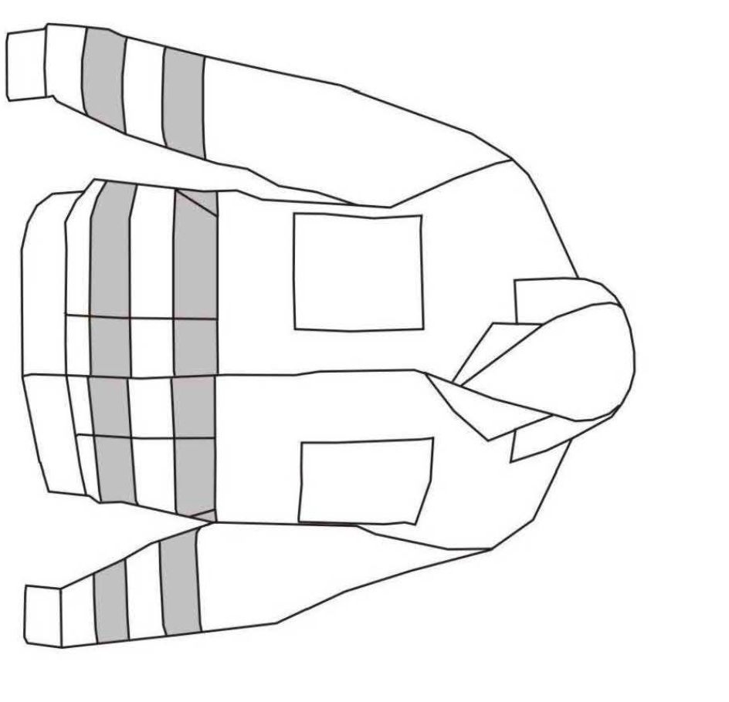

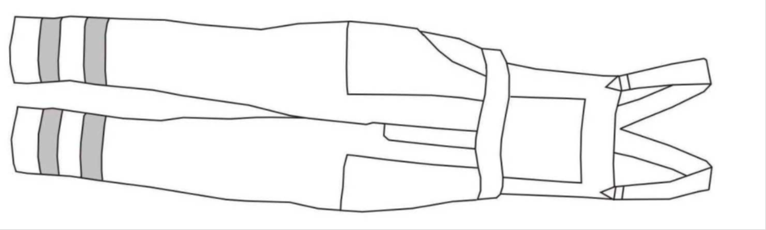

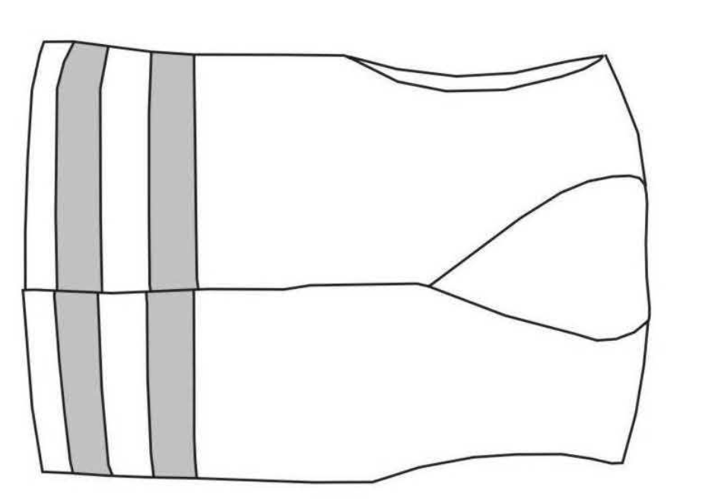

Rozporządzenie Parlamentu Europejskiego i Rady (UE) 2016/679 z dnia 27 kwietnia 2016 r. w sprawie ochrony osób fizycznych w związku z przetwarzaniem danych osobowych i w sprawie swobodnego przepływu takich danych oraz uchylenia dyrektywy 95/46/WE (Ogólne Rozporządzenie o Ochronie Danych) z dnia 27 kwietnia 2016 r. (Dz. Urz. UE L 119, str. 1) (zm. Dz. Urz. UE.L 2018 Nr 127, poz. 2).
Ustawa z dnia 16 kwietnia 1993 r. o zwalczaniu nieuczciwej konkurencji (Dz. U. z 2019 roku, poz. 1010)

